2020-PK-06-fra Chauffage au sol
8-10: ---- | 10-12: ---- | 12-14:hard | 14-16: hard | 16-19: hard
Answer type: Interactive (Click-on-Object)

Body
Luis n’aime pas se changer dans la salle de bain froide le matin, c’est pourquoi il aimerait installer un chauffage au sol dans la nouvelle maison. Le chauffagiste lui conseille l’innovant «chauffage au sol à hotspots»: un hotspot  est installé directement sous une catelle. Lorsque l’on allume le hotspot, cette catelle devient tout de suite chaude.
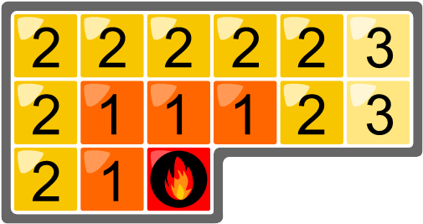
En une minute, la chaleur se propage à toutes les catelles voisines, c’est-à-dire à toutes les catelles qui touchent le bord ou un angle de la catelle déjà chauffée. Le nombre sur chaque catelle indique au bout de combien de minutes elle devient chaude.
Luis veut installer quatre hotspots dans sa salle de bain de manière à ce que toutes les catelles deviennent chaudes le plus vite possible.

Question / Challenge
Sous quelles quatre catelles le chauffagiste doit-il installer les quatre hotspots ?
[Clique sur les catelles pour installer un hotspot.]
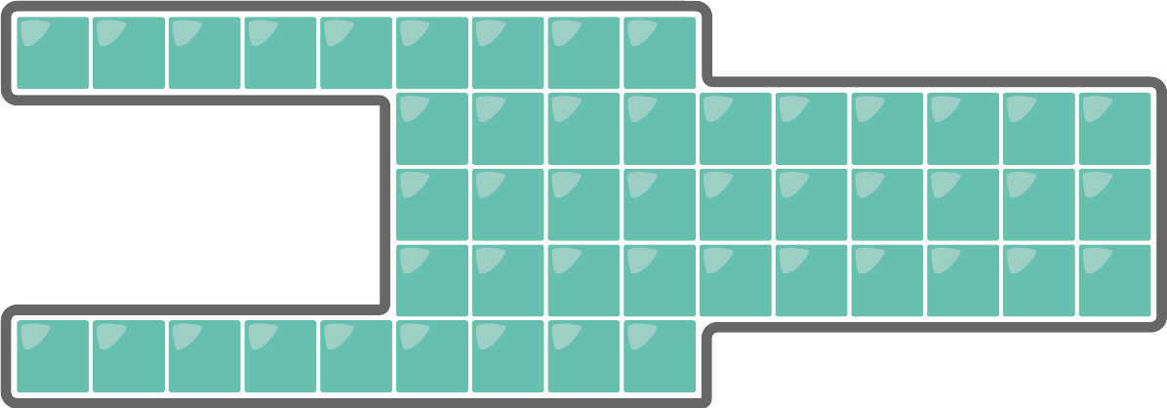

Answer Options / Interactivity Description
Interactivity set-up: Click on a tile to set a heater, click once more to remove it. Add an «Erase button» to start again.

Answer Explanation
Lorsque les quatre hotspots sont installés comme dans l’image ci-dessous, toutes les catelles de la salle de bain sont chaudes deux minutes après avoir allumé le chauffage.
C’est optimal, car c’est impossible de chauffer toutes les catelles en une minute avec quatre hotspots. On peut le voir de la manière suivante. Chaque hotspot peut chauffer au maximum neuf catelles pendant la première minute, celle sous laquelle il se trouve et jusqu’à 8 catelles autour. Quatre hotspots peuvent donc chauffer au maximum 4⋅9 = 36 catelles pendant la première minute. La salle de bain a 48 catelles en tout, donc une minute ne peut pas suffire. Cela pourrait par contre marcher en deux minutes, pendant lesquelles 4⋅25 = 100 catelles pourraient théoriquement être chauffées.
Il serait maintenant logique de commencer à répartir les hotspots dans les deux couloirs à gauche. En mettant un hotspot au milieu de chaque couloir, toutes les catelles des couloirs sont chauffées au bout de deux minutes:
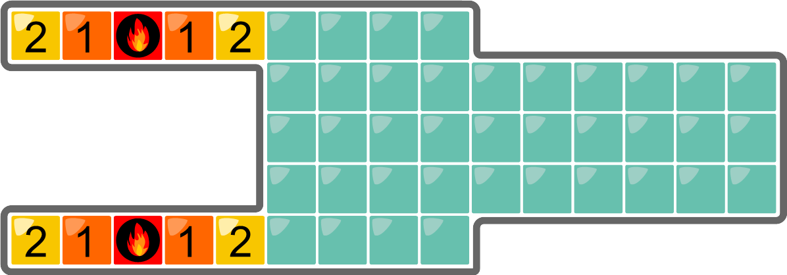
On peut placer les deux autres hotspots comme cela:
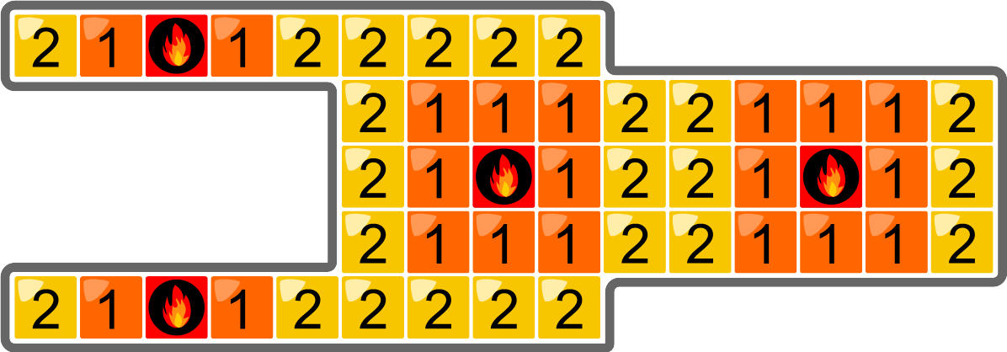
Les deux placements suivants sont également possibles:
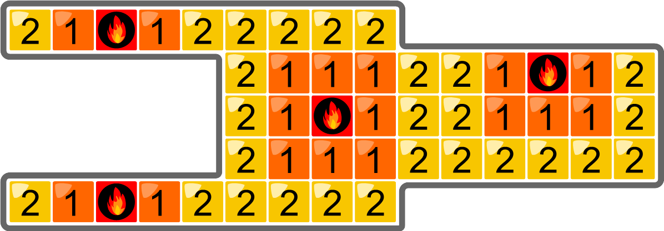
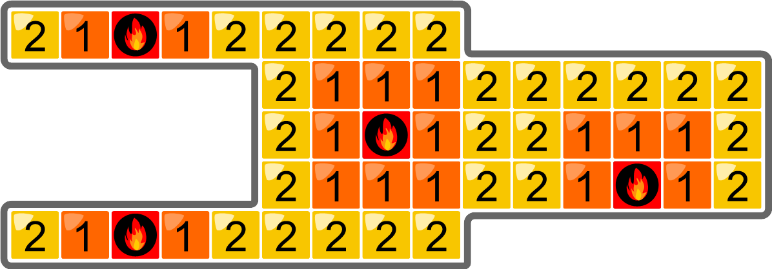
Si la salle de bain avait une forme différente, deux hotspots pourraient suffire à chauffer la même surface en deux minutes.

It’s Informatics
Le problème résolu dans cet exercice est proche d’un problème d’optimisation très connu: on y cherche un petit nombre de nœuds dans un graphe, nœuds que l’on appelle ensemble dominant.
Un ensemble dominant est défini ainsi: chaque nœud du graphe doit soit faire partie de l’ensemble dominant, soit avoir un voisin qui en fait partie. Les catelles de la salle de bain peuvent être représentées avec des nœuds. Les nœuds sont reliés par des arêtes lorsque la catelle suivante est chauffée au bout d’une minute. Un ensemble dominant du graphe résultant indique alors les endroits auxquels des hotspots peuvent être installés pour chauffer la salle de bain en deux minutes.
Dans le cas général, c’est très difficile de trouver un ensemble dominant minimal, mais il existe des algorithmes efficients pour des graphes spéciaux. Le dessin suivant montre un exemple. Comme l’on peut voir, chaque nœud blanc a au moins un nœud rouge comme voisin. Les nœuds rouge sont donc un ensemble dominant.
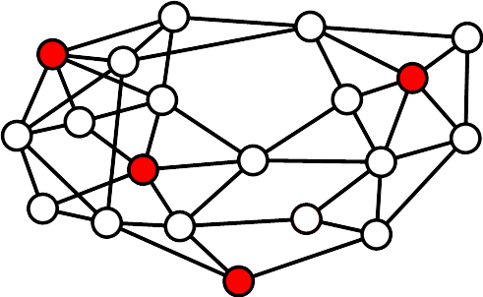
Une application typique est le placement de bornes Wi-Fi dans un grand bâtiment. Les nœuds du graphe sont les pièces individuelles. Deux d’entre elles sont voisines dans le graphe si les deux pièces sont couvertes par une même borne. Les pièces formant un ensemble dominant minimal sont les endroits appropriés pour placer les bornes Wi-Fi.

Keywords
Ensemble dominant

Websites
https://fr.wikipedia.org/wiki/Ensemble_dominant

Wording and Phrases
Fliesen sind meist quadratische Keramikplatten und werden typischerweise als Boden für Badezimmer verwendet, in der Schweiz auch «Plättli» genannt.
Hotspot-Bodenheizung: eine innovative Erfindung der Firma Biber Heizungen & Co AG.
Benachbarte Fliese: Eine Fliese die die ursprüngliche Fliese an einer Kante oder einer Ecke berührt.

Comments
Author, e-mail, date (YYYY-MM-DD), comment.

Graphics and Other Files
2020-PK-06-fra.odt This file.
Please indicate:
- Source of the all used images or other files to produce the task image(s): (Url and/or author)
- Licence of all the individual images.
Note: If the source of an image is unclear, it might be copyrighted and cannot be used in the task.

Authors
List the autors of this task in the following format, one per line.
Full Name, email@institute.edu, country

Contributors
List the contributors to this task in the following format, one per line.
Full name, email@institute.edu, country

License

Copyright © 2020 Bebras – International Challenge on Informatics and Computational Thinking. This work is licensed under a Creative Commons Attribution-ShareAlike 4.0 International License. https://creativecommons.org/licenses/by-sa/4.0/.

